

[Gerrit A. Wieberdink] | 3 februari 2017 | [95311] | [139504]

[Laurens van der Loo] | 3 februari 2017 | [95311] | [133535

[Zeilschool de Waai]

[Installatie]

Inhoud

Documentatie 2

Implementeren Applicatie 3

Werking van de Applicatie 6

Documentatie

|  |  |  |  |  |
| --- | --- | --- | --- | --- |
| **Nr.** | **Hardware** | **Software** | **Versie** | **Installatiewijze** |
| 1 | Pc | Windows | 7/8/8.1/10 | Via usb/CD |
| 2 | Client | Google Chrome | 56.0.2924.76 | Standaard |
| 3 | Webserver | Wamp | 3.0.6 | Standaard |
| 4 | Database-server | My SQL | 5.7.14 | Standaard |
| 5 | Database-server | PhpMyAdmin | 4.5.2 | Standaard |

|  |  |  |  |
| --- | --- | --- | --- |
|  |  |  |  |
| **Nr.** | **Opmerkingen** | **Installatie** | **Foutmeldingen** |
| 1 | Om alle programma’s op te draaien. | Was al geïnstalleerd. | Geen |
| 2 | Om de website te laten zien. |  |  |
| 3 | Om de applicatie op te draaien. |  |  |
| 4 | Om de database te laten draaien. | Word gelijk met de Wamp server geïnstalleerd. |  |
| 5 | Om de database dewaai.sql in te laden. | Word gelijk met de Wamp server geïnstalleerd. |  |

Implementeren Applicatie

Hieronder ziet u een instructie voor het implementeren van de applicatie.

In deze instructie gaan we ervan uit dat de benodigde software al geïnstalleerd is.

|  |  |
| --- | --- |
|  |  |
| Om te beginnen gaan we naar de plek waar de Wamp is geïnstalleerd bij mij is dat hier: |  |
| Hier aangekomen zie je allemaal verschillende mapjes en bestanden staan. Ga vanuit hier naar het mapje genaamd: ‘www’ |  |
| Maak hier een nieuw mapje en noem deze: ‘my-site’ |  |
| Nu gaan we het mapje met de applicatie erin plaatsen in het mapje ‘my-site’ |  |
| Nu hebben we de website erop staan. Om nu alles te laten werken moeten we eerst de database gaan implementeren. Dit gaan we doen door eerst de Wamp server op te starten. Wanneer we dit gedaan hebben gaan we het volgende intypen in de webbrowser: <http://localhost/phpmyadmin/>  Daar aangekomen gaan wij inloggen met de volgende gegevens: Gebruikersnaam: root  Het wachtwoord laten we leeg omdat er nog geen account is aangemaakt. | |

|  |  |  |
| --- | --- | --- |
|  | | |
|  | | |
| Wanneer het inloggen is gelukt krijgen we het volgende scherm te zien. Links in het menu zijn alle databases te zien die al in phpMyAdmin zitten. Dan hebben we bovenin nog een menu met verschillende opties. Wij willen hier naar de optie ‘Gebruikersaccounts’ gaan. Dit omdat we nog een account moeten aanmaken om veilig in te kunnen loggen. | | |
| Hier aangekomen gaan we naar het kopje nieuw en klikken we op ‘Gebruikersaccount toevoegen’ | |  |
| Bij het kopje ‘Aanmeldingsinformatie’ gaan de gegevens van het account invoeren. Wij gaan hier de volgende gegevens invullen:  Gebruikersnaam: dewaai  Wachtwoord: dewaai  Tik opnieuw in: dewaai |  | |
| Nu scrollen we naar beneden naar het kopje: ‘Globale rechten’  Hier vinken we het vakje voor ‘Selecteer alles’ aan. |  | |

|  |  |
| --- | --- |
|  |  |
| Voor de rest vullen we niks in en passen we niks aan op deze pagina. Het enige wat we nog moeten doen is rechts onderin op de knop starten klikken. |  |
| Nu dit is gebeurd kunnen we met dit account inloggen bij phpMyAdmin. Nu gaan we deze keer naar de optie ‘Importeren’ |  |
| Hier gaan we naar het kopje ‘Te importeren bestand:’ en klikken we op de knop ‘Bestand kiezen’. Dan kun je naar de plek gaan waar het bestand dewaai.sql staan en deze selecteren en kiezen. |  |
| Als laatste stap klikken wij links onderin op de knop ‘Starten’. |  |
| Nu gaat phpMyAdmin de database erin plaatsen. Wanneer dit is gelukt staat de database ‘dewaai’ links tussen de andere databases |  |

Werking van de Applicatie

Als u naar de website toe gaat komt u op de startpagina, via het menu kunt u navigeren naar Home, Cursussen, Contact en Login. 

Alle soorten cursussen die beschikbaar zijn om te reserveren zijn op deze pagina te zien met hun gegevens

* Cursussen:

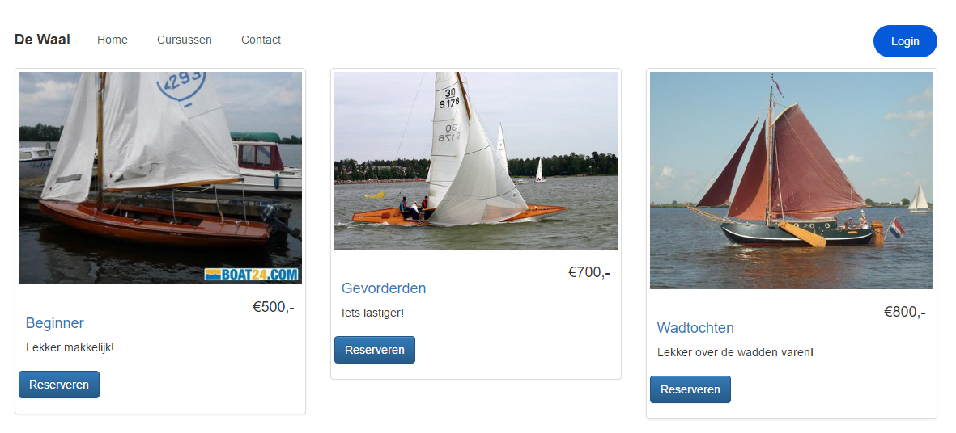

(U kunt alleen reserveren als u een account heeft en ingelogd bent).

Als u ingelogd bent en u klikt op reserveren komt u op deze pagina:

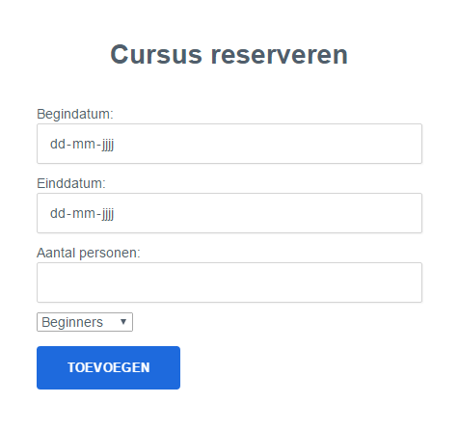

Hier kunt u uw cursus reserveren met de data naar uw wil.

* Contact:

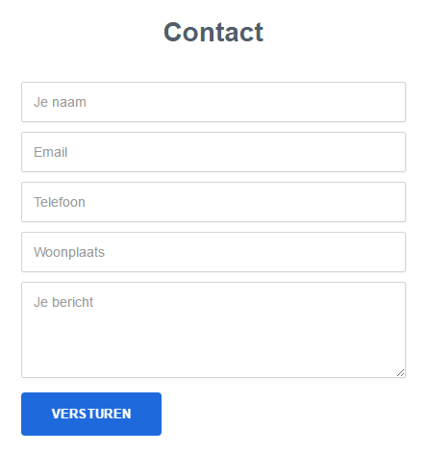

Hier kunnen mensen een bericht sturen zonder ergens aan vast te zitten of een account aan te hoeven maken.

* Login:

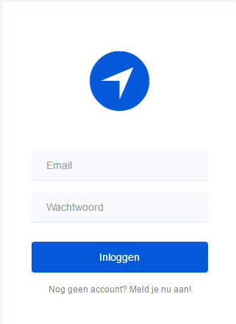

Hier kan iedereen inloggen die een account heeft, heeft u geen account dan kunt u deze aanmaken door onder de knop “Inloggen” op “Meld je nu aan!” te klikken (hierdoor kom je op de registreren pagina).

* Registreren:

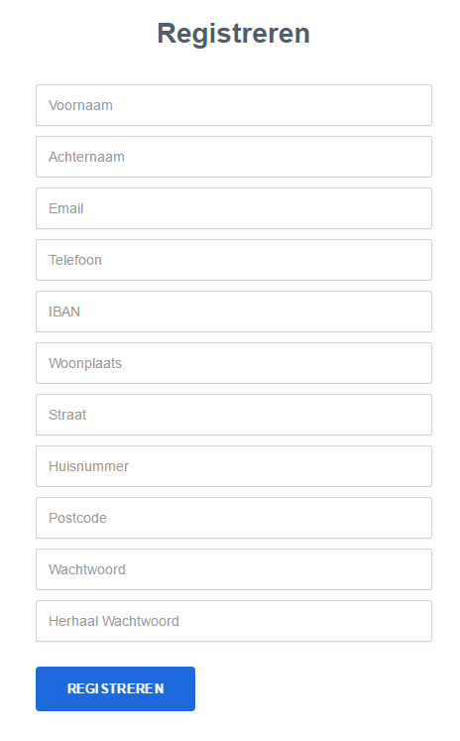

Hier kunnen cursisten een nieuw account aanmaken.

Er zijn gebruikersaccounts voor

* Cursist
* Medewerker
* Admin

Als u een Cursist bent en inlogt krijgt u dit menu te zien:

Als u een Medewerker bent en inlogt krijgt u dit menu te zien:



(In dit geval is j een voornaam van de medewerker)

De pagina’s die hieronder staan zijn alleen te zien voor medewerkers en administrators.

* Cursus
* Cursus toevoegen
* Cursusoverzicht

Cursus drop down

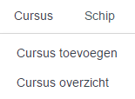

Cursus toevoegen

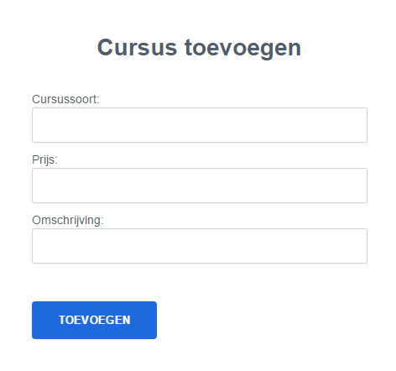

Cursusoverzicht

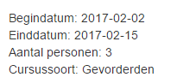

* Schip
* Schip toevoegen
* Schip overzicht

Schip drop down

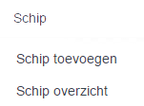

Schip toevoegen

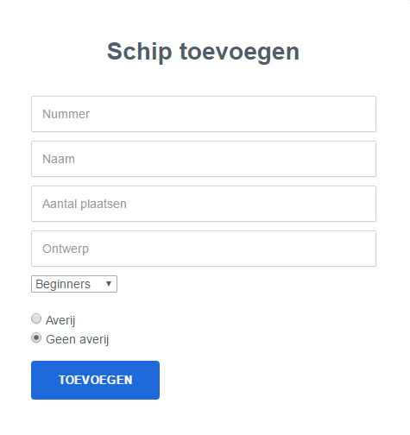

Schip overzicht

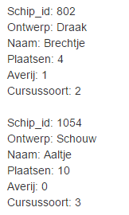

Als u een Administrator bent en inlogt krijgt u dit menu te zien:



De pagina die hieronder staat is alleen te zien voor administrators.

* Medewerker
* Medewerker toevoegen
* Medewerker overzicht

Medewerker drop down

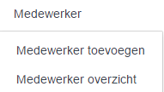

Medewerker toevoegen

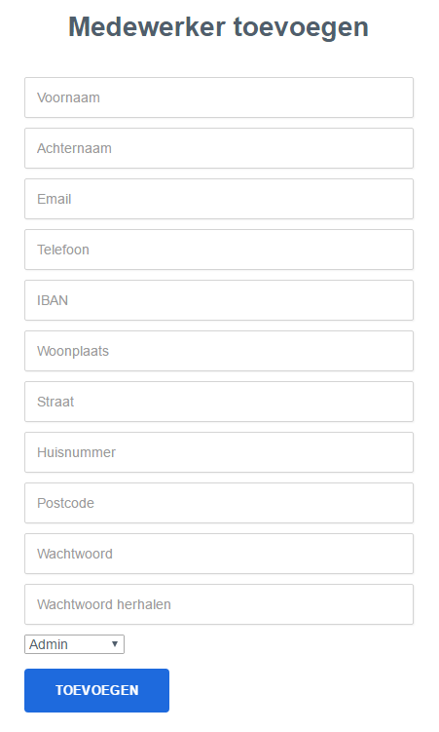

Medewerker overzicht

